**Сушко Евдокия (Suszkowa Ewdokija)**

23 августа 1803 г – крещение сына Тадея Антона (НИАБ 136-13-894, лист 51об, №32/1803-р (ориг)).

**НИАБ 136-13-894:** Лист 51об. **Метрическая запись №32/1803-р (ориг).**

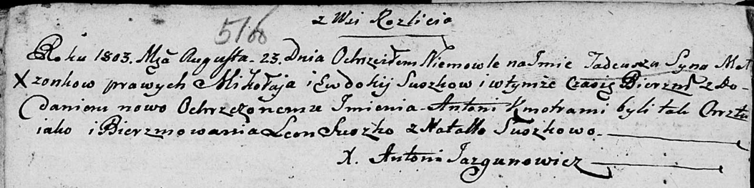

Дедиловичская Покровская церковь. 23 августа 1803 года. Метрическая запись о крещении.

Suszko Tadeusz Antoni – сын родителей с деревни Разлитье.

Suszko Mikołay – отец.

Suszkowa Ewdokija – мать.

Suszko Leon – кум.

Suszkowa Natalla – кума.

Jazgunowicz Antoni – ксёндз.